***Projekt***

***Druk nr 112***

**Uchwała Nr ....................  
Rady Miasta Chorzów**

z dnia .................... 2024 r.

**w sprawie uchwalenia Wieloletniej Prognozy Finansowej Miasta Chorzów**

Na podstawie art.18 ust.2 pkt 15 ustawy z dnia 8 marca 1990 r. o samorządzie gminnym (t.j. Dz.U. z 2024 r. poz.1465, z późn. zm.), art. 12 pkt 11 w związku z art. 92 ust.1 pkt 1 oraz ust.2 ustawy z dnia 5 czerwca 1998 r. o samorządzie powiatowym (t.j. Dz.U. z 2024 r. poz.107) oraz art.226, art. 227, art.228, art.229, art.230 ust.6, art.232 ust.2, art.242 ust.1 i art.243 ustawy z dnia 27 sierpnia 2009 r. o finansach publicznych (t.j. Dz.U. z 2024 r. poz.1530, z późn. zm.)

**Rada Miasta Chorzów  
postanawia**

**§ 1.**

Uchwalić Wieloletnią Prognozę Finansową Miasta Chorzów na lata 2025 – 2028, zgodnie z załącznikiem Nr 1 do uchwały zawierającym objaśnienia przyjętych wartości.

**§ 2.**

Określić wykaz przedsięwzięć realizowanych w latach 2025 – 2041, zgodnie z załącznikiem Nr 2 do uchwały.

**§ 3.**

Określić wysokość zabezpieczonych w 2025 r. środków na świadczenia pracownicze na poziomie 436.373.821,28 zł.

**§ 4.**

1. Upoważnić Prezydenta Miasta do zaciągania zobowiązań związanych z realizacją przedsięwzięć określonych załącznikiem Nr 2 do uchwały.

2. Upoważnić Prezydenta Miasta do zaciągania zobowiązań z tytułu umów, których realizacja w roku budżetowym i w latach następnych jest niezbędna do zapewnienia ciągłości działania jednostki i z których wynikające płatności wykraczają poza rok budżetowy.

3. Upoważnić Prezydenta Miasta do przekazania uprawnień w zakresie zaciągania zobowiązań, określonych w § 4 ust. 1 i 2 uchwały, kierownikom jednostek organizacyjnych.

4. Upoważnić Prezydenta Miasta do dokonywania zmian limitów zobowiązań i kwot wydatków na realizację przedsięwzięcia finansowanego z udziałem środków europejskich albo środków, o których mowa w art. 5 ust. 1 pkt 3 ustawy z dnia 27 sierpnia 2009 r. o finansach publicznych, w związku ze zmianami w realizacji tego przedsięwzięcia, o ile zmiany te nie pogorszą wyniku budżetu dla każdego roku objętego wieloletnią prognozą finansową. Upoważnienie to obejmuje także upoważnienie do dokonywania zmian środków przeznaczonych na współfinansowanie realizacji przedsięwzięć, o których mowa w zdaniu pierwszym, w tym wkładu własnego beneficjenta, oraz wynikających z rozstrzygniętych konkursów, o których mowa w art. 38 ust. 1 pkt 1 ustawy z dnia 11 lipca 2014 r. o zasadach realizacji programów w zakresie polityki spójności finansowych w perspektywie finansowej 2014-2020 (t.j. Dz.U. z 2020 r. poz.818, z późn. zm.).

**§ 5.**

Uchwała Nr LXXI/1129/2023 Rady Miasta Chorzów z dnia 14 grudnia 2023 r. w sprawie uchwalenia Wieloletniej Prognozy Finansowej Miasta Chorzów traci moc z dniem 31 grudnia 2024 roku.

**§ 6.**

Wykonanie uchwały powierza się Prezydentowi Miasta Chorzów.

**§ 7.**

Uchwała wchodzi w życie z dniem 1 stycznia 2025 roku.

***RADCA PRAWNY***

***/-/ Dawid Karol***

Załącznik Nr 1 do uchwały Nr ....................  
Rady Miasta Chorzów   
z dnia .................... 2024 r.  
Zalacznik1.pdf

Załącznik Nr 2 do uchwały Nr ....................  
Rady Miasta Chorzów   
z dnia .................... 2024 r.  
Zalacznik2.pdf

|  |  |
| --- | --- |
| - | **PREZYDENT MIASTA CHORZÓW** |
|  |  |

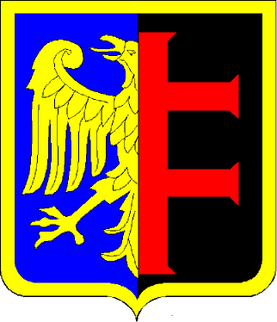

**Projekt Wieloletniej Prognozy Finansowej Miasta Chorzów**

**na lata 2025 - 2028**

|  |
| --- |
| **chorzów, 14 listopada 2024 r.** |

**OBJAŚNIENIA DO WIELOLETNIEJ PROGNOZY FINANSOWEJ MIASTA CHORZÓW**

**NA LATA 2025-2028**

Wieloletnia Prognoza Finansowa Miasta Chorzów została sporządzona w oparciu   
o przepisy wynikające z ustawy z dnia 27 sierpnia 2009 r. o finansach publicznych (t.j. Dz.U. z 2024 r. poz.1530 z późn. zm.) oraz rozporządzenia Ministra Finansów z dnia 10 stycznia 2013 r. w sprawie wieloletniej prognozy finansowej jednostki samorządu terytorialnego (t.j. Dz. U. z 2021 r. poz. 83 ). Wielkości przyjęte w Wieloletniej Prognozie Finansowej są prezentowane zgodnie ze wzorem określonym w załączniku nr 1 do cytowanego wyżej rozporządzenia Ministra Finansów, Inwestycji i Rozwoju zawiera wszystkie elementy wyszczególnione w przepisach. Okres na jaki przyjmuje się Wieloletnią Prognozę Finansową to lata, w których zaplanowane są do realizacji przedsięwzięcia. Pozycje w Tabeli I. Wieloletnia Prognoza Finansowa Miasta Chorzów to pozycje niezwiązane z zaciągniętymi lub planowanymi do zaciągnięcia zobowiązaniami dłużnymi zaplanowano zgodnie z art.227 ust. 1 ustawy o finansach publicznych, na okres roku budżetowego oraz trzech kolejnych lat budżetowych tj. do 2028. Pozostałe pozycje planowane zostały w perspektywie do roku 2052.

Przy tworzeniu tego dokumentu priorytetem dla Miasta było wyasygnowanie jak największych środków na realizację przedsięwzięć inwestycyjnych. Stąd wśród przedsięwzięć wyszczególniono przede wszystkim długookresowe projekty inwestycyjne realizowane z udziałem środków pozyskanych ze źródeł zewnętrznych, głównie z Rządowego Funduszu Polski Ład, Rządowego Funduszu Dróg Samorządowych, ze środków Unii Europejskiej lub finansowane tylko ze środków własnych. Opracowana prognoza pozwoli na ocenę możliwości finansowych Miasta przy aplikowaniu o kolejne środki w perspektywie finansowej Fundusze Europejskie dla Śląskiego 2021-2027r.

Przygotowując prognozę na lata 2025 – 2052 wykorzystana została projekcja inflacji i PKB (według opublikowanej na stronie Ministerstwa Finansów wytycznych dotyczących stosowania jednolitych wskaźników makroekonomicznych będących podstawą oszacowania skutków finansowych projektowanych ustaw – aktualizacja w październiku 2024 r.). Wartości te ilustruje poniższa tabela.

Tabela nr 1 Podstawowe wskaźniki makroekonomiczne nalata 2023-2028 r.

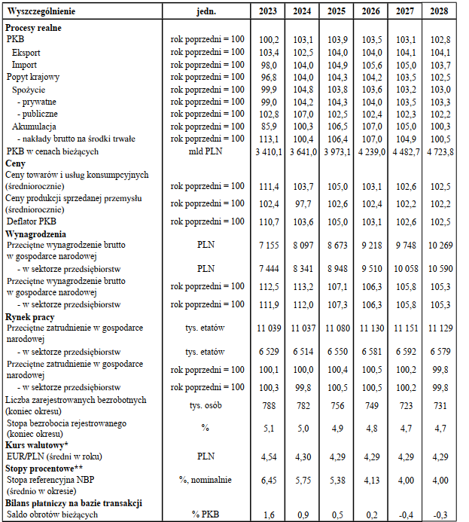

Źródło. www.gov.pl

Opierając się na danych historycznych, przewidywanego wykonania za rok 2024 oraz analizie zmian w przepisach pod kątem ich wpływu na sytuację finansową Miasta w 2025 roku oraz w latach następnych, a także biorąc pod uwagę wcześniej opisane prognozy makroekonomiczne zaprognozowano poszczególne źródła dochodów oraz grupy wydatków.

Dochody i wydatki w Wieloletniej Prognozie Finansowej prognozowane są w podziale na dochody bieżące i majątkowe, a dochody dodatkowo wg źródeł. W roku 2025 kwoty zostały przyjęte zgodnie z projektem budżetu, natomiast w latach następnych zostały zaplanowane wg poniższych założeń:

**Dochody bieżące**

**Udziały we wpływach w podatku dochodowym od osób fizycznych** - wpływy z tego źródła w roku 2025 przyjęte w prognozie kwoty wynikają z informacji otrzymanych z Ministerstwa Finansów, w latach 2026 – 2029 zaplanowano w oparciu o wzrost PKB przyjęty w założeniach makroekonomicznych powiększony o 1,5% w 2026 r. oraz 1 % w latach 2027-2029. Wzrost dochodów z tytułu udziałów wynika również z informacji przekazanych przez Wydział Architektury i Budownictwa wskazujący na rosnące zainteresowanie budową nowych mieszkań – zarówno w ramach budownictwa wielomieszkaniowego, jak i indywidulanego. W pierwszej połowie 2024 r. wydano 5 pozwoleń na budowę dla budynków mieszkalnych wielorodzinnych, w których zaprojektowano łącznie 695 mieszkań o zróżnicowanej powierzchni mieszkalnej oraz 6 pozwoleń na budowę dla budynków mieszkalnych jednorodzinnych, w których zaprojektowano łącznie 50 mieszkań o zróżnicowanej powierzchni mieszkalnej.

**Udziały we wpływach w podatku dochodowym od osób prawnych** - wpływy z tego źródła w roku

2025 przyjęte w prognozie kwoty wynikają z informacji otrzymanych z Ministerstwa Finansów, w latach 2026 – 2029 zaplanowano w oparciu o wzrost PKB przyjęty w założeniach makroekonomicznych powiększony o 3%.

**Subwencje** - prognoza obejmuje część oświatową, równoważącą i wyrównawczą subwencji ogólnej. W roku 2025 przyjęte w prognozie kwoty wynikają z informacji otrzymanych z Ministerstwa Finansów, w latach 2026 – 2029 zaplanowano w oparciu o wzrost PKB przyjęty w założeniach makroekonomicznych powiększony o 1,5% w 2026 r. oraz 1 % w latach 2027-2029.

**Dotacje i środki przeznaczone na cele bieżące** – na dochody z tego źródła składają się dotacje celowe z budżetu państwa, dotacje z funduszy celowych, środki pochodzące z budżetu Unii Europejskiej.

1. Dotacje celowe z budżetu państwa na rok 2025 przyjęto zgodnie z otrzymaną decyzja Wojewody Śląskiego.
2. Dotacje na realizację programów z udziałem środków europejskich, zostały przyjęte zgodnie z zawartymi umowami o dofinansowanie i dotyczą projektów realizowanych przez Miasto.

**Dochody z podatku od nieruchomości** - wysokość dochodów uzyskiwanych z tego najważniejszego

źródła podatków lokalnych zależy od obowiązujących stawek, jak również od wielkości bazy podatkowej, w tym inwestycji realizowanych w mieście. W Wieloletniej Prognozie Finansowej wpływy z tego podatku po roku 2025 zaplanowano przyjmując coroczny wzrost o wskaźnik PKB. Szacowane wpływy z podatku od nieruchomości uzasadnia się również dużym prawdopodobieństwem wygrania spraw tożsamych z już pozytywnie rozstrzygniętą przez SKO spraw w roku bieżącym. Miasto spodziewa się również wzrostu wpływy z w/w podatku w kolejnych latach w związku z dużą inwestycją trwającą na jego terenie przy rozbudowywanej DK 79 oraz inwestycją w Parku Śląskim.

Szacując **pozostałe dochody bieżące** wzięto pod uwagę dane historyczne, przewidywane wykonanie za 2024 rok oraz dane przekazane przez jednostki organizacyjne Miasta i Wydziały merytoryczne Urzędu Miasta Chorzów. Wpływy z podatku od czynności cywilno-prawnych przyjęto zakładając wzrost o wskaźnik PKB, natomiast w przypadku pozostałych podatków założono wzrost o wskaźnik inflacji.

Dochody bieżące od roku 2029 do roku 2052 zostały przyjęte na stałym poziomie 1.034.004.157,64 zł.

Sumarycznie, wzrost dochodów zaprognozowano w oparciu o informację Ministerstwa Finansów zawartą w uzasadnieniu do prezentowanego projektu nowej ustawy o dochodach jst, z którego wynika, że: „MF szacuje, że dochody JST po wprowadzeniu nowej ustawy, wzrosną w 2025 r. o 16 mld zł w stosunku do obowiązującego systemu, w którym skalkulowana jest już na 2025 rok subwencja rozwojowa w wysokości 3,5 mld zł.

Dochody JST w 2025 r. będą tym samym wyższe o 35,2 mld zł w stosunku do dochodów z roku 2024; a w perspektywie najbliższej dekady dochody JST wzrosną o ponad 230 mld zł.

Każdy samorząd będzie miał zagwarantowane wyższe dochody niż obecnie.”

**Dochody majątkowe**

**Dochody ze sprzedaży majątku -** których główną pozycję stanowią wpływy z tytułu odpłatnego nabycia prawa własności oraz prawa użytkowania wieczystego nieruchomości zaplanowano według szczegółowego zestawienia, obejmującego budynki i grunty przygotowane do sprzedaży w perspektywie do roku 2029. W zestawieniu tym uwzględniono m.in. nieruchomości gruntowe znajdujące się w Chorzowie przy ulicach Kruszcowej, Łagiewnickiej, Siemianowickiej, Legnickiej, Głównej. Ponadto przewiduje się dochody ze sprzedaży lokali mieszkalnych na rzecz głównych najemców.

**Dotacje i środki przeznaczone na inwestycje –** w tym: dotacje na realizację programów z udziałem środków europejskich, dotacje z Rządowego Funduszu Polski Ład zostały przyjęte w okresie objętym Wieloletnią Prognozą Finansową zgodnie ze złożonymi wnioskami bądź zawartymi umowami o dofinansowanie i dotyczą przedsięwzięć wieloletnich realizowanych przez Miasto Chorzów.

Dochody majątkowe od roku 2030 do roku 2049 zostały przyjęte na stałym poziomie 6.000.000,00 zł z tytułu sprzedaży majątku.

Wykres nr 1. Poziom dochodów bieżących i dochodów majątkowych w poszczególnych latach.

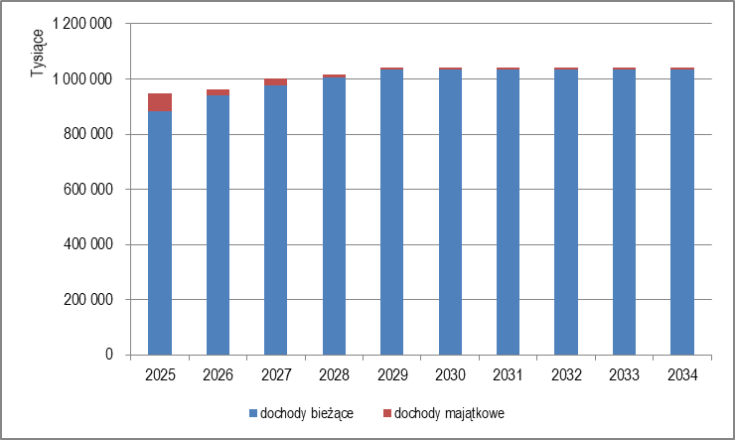

Źródło. Opracowanie własne

**Wydatki bieżące**

Wysokość wydatków bieżących ustalono w Wieloletniej Prognozie Finansowej w oparciu o analizę wydatków na zadania obligatoryjne, zaciągniętych i planowanych do zaciągnięcia zobowiązań oraz możliwości finansowe Miasta Chorzów. W prognozie przyjęto coroczny wzrost niezbędnych wydatków bieżących o wskaźnik inflacji, za wyjątkiem niżej wymienionych pozycji:

1. Wydatki z tytułu poręczeń i gwarancji wynikają z zawartych w latach ubiegłych umów poręczenia,
2. Wydatki na obsługę długu uwzględniają:
3. odsetki od pożyczek zarówno zaciągniętych, jak i planowanej do zaciągnięcia w WFOŚiGW we wszystkich latach prognozy, wyliczane są na podstawie szczegółowych harmonogramów spłat.
4. Odsetki od transz kredytu Europejskiego Banku Inwestycyjnego uwzględniając WIBOR 3M oraz marżę Banku, zakładając wzrost wskaźnika WIBOR lub stałe oprocentowanie w latach następnych.
5. Od roku 2025 w wydatkach na obsługę długu uwzględniono także koszty odsetek od planowanych do zaciągnięcia zobowiązań m.in. z tytułu kredytu w Europejskim Banku Inwestycyjnym.
6. Wydatki związane z projektami współfinansowanymi ze środków unijnych lub innych źródeł zewnętrznych zaplanowano zgodnie z zawartymi umowami bądź złożonymi wnioskami o dofinansowanie.
7. Wydatki z tytułu świadczeń na rzecz osób fizycznych zwiększono o wskaźnik inflacji pomniejszony o 1%.

Przy ustalaniu wydatków bieżących przyjęto konieczność ich ograniczenia, lub przynajmniej zahamowania wzrostu (m.in. zmniejszono wydatki na remonty, bieżące naprawy, wprowadzono rozwiązania zmierzające do oszczędności energetycznej, zaplanowano restrukturyzację zatrudnienia zarówno w Urzędzie, jak i w jednostkach organizacyjnych). Działanie takie zostało wymuszone ustawowym ograniczeniem dochodów jst co bezpośrednio rzutuje na projektowanie możliwości wydatkowych. Wydatki bieżące od roku 2029 zostały przyjęte na stały na poziomie.

**Wydatki majątkowe**

Przyjęte w prognozie wielkości wydatków majątkowych wynikają z Wykazu przedsięwzięć do WPF, powiększonego o wydatki na inwestycje roczne.

Struktura Wieloletniej Prognozy Finansowej Miasta Chorzów pokazuje, że priorytetem dla budżetu jest dążenie do maksymalizacji nadwyżki operacyjnej tak, aby Miasto mogło realizować zaplanowane kolejne inwestycje przy zachowaniu pozytywnej relacji z art. 243 Ustawy o finansach publicznych.

Przedsięwzięcia w Wieloletniej Prognozie Finansowej określone są na lata 2025 - 2041. Wydatki na przedsięwzięcia w roku 2025 wynoszą 101.009.345,76 zł, w tym wydatki bieżące 7.207.902,70 zł. Wydatki majątkowe natomiast wynoszą 93.801.443,06 zł. Wydatki na programy, projekty lub zadania związane z programami realizowanymi z udziałem środków, o których mowa w art. 5 ust. 1 pkt 2 i 3 ustawy z dnia 27 sierpnia 2009r. o finansach publicznych wynoszą 4.624.748,20 zł.

Bieżące wydatki na programy, projekty lub zadania związane z programami realizowanymi z udziałem środków, o których mowa w art. 5 ust. 1 pkt 2 i 3 ustawy z dnia 27 sierpnia 2009r. o finansach publicznych w głównej mierze to projekty realizowane przez jednostki oświatowe.

W ramach majątkowych wydatków na programy, projekty lub zadania związane z programami realizowanymi z udziałem środków, o których mowa w art. 5 ust. 1 pkt 2 i 3 ustawy z dnia 27 sierpnia 2009r. o finansach uwzględnione są m. in. inwestycje „Dostosowanie obiektu przy ul. Kochanowskiego 18 na potrzeby żłobka” oraz „Zwiększenie cyberbezpieczeństwa w Chorzowie”.

W grupie III ujęto pozostałe wydatki majątkowe, wśród których najistotniejsze inwestycje zarówno w roku 2025 jak i latach następnych to inwestycje realizowane przez Wydział Inwestycji Komunalnych m. in., „Rozbudowa drogi krajowej DK79 na odcinku od estakady do ul. 3-go Maja w Chorzowie, w ramach inwestycji: Budowa przystanku zintegrowanego Królewska Huta w rejonie ul. Metalowców i Krakusa w Chorzowie wraz z przebudową układu torowego, skomunikowaniem oraz uzbrojeniem terenów poprzemysłowych”, „Budowa Wodnego placu Zabaw przy ul. Granicznej w Chorzowie”. Miejski Zarząd Ulic i Mostów zrealizuje m. in., Budowa przedłużenia ul. Bojarskiego do skrzyżowania z ul. Siemianowicką do ul. Bytkowskiej, Budowa ścieżki rowerowej przy ul. Astrów, Opracowanie programu funkcjonalno-użytkowego dla rozbudowy systemu ITS. W Miejskim Ośrodku Rekreacji i Sportu m.in. Budowa zadaszenia pneumatycznego nad boiskiem piłkarskim przy ul. Wolności w Chorzowie. Największą planowaną inwestycją w Wieloletniej Prognozie Finansowej jest „Przebudowa stadionu piłkarskiego przy ul. Cichej 6 w Chorzowie, obejmująca rozbudowę stadionu wraz z parkingami oraz infrastrukturą techniczną”

Wykres nr 2 Poziom wydatków bieżących i wydatków majątkowych w poszczególnych latach.

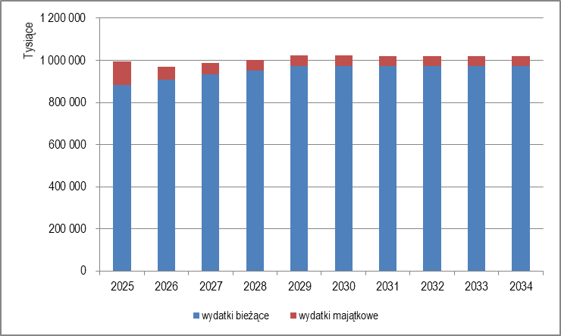

Źródło. Opracowanie własne

**Kwota długu** w poszczególnych latach wykazana jest w pozycji 6 załącznika nr 1 do uchwały, jego spłata planowana jest z dochodów bieżących. Relacja planowanej łącznej kwoty spłat zobowiązań, o której mowa w art. 243 ust. 1 uofp do dochodów jest spełniona.

Do ustalenia relacji określonej w art. 243 ust. 1 ustawy o finansach publicznych na lata 2022-2025 przyjęto okres siedmiu lat do wyliczenia średniej arytmetycznej relacji dochodów bieżących powiększonych o dochody ze sprzedaży majątku oraz pomniejszonych o wydatki bieżące do dochodów bieżących budżetu zgodnie z Zarządzeniem BA.171.2021 Prezydenta Miasta Chorzów z dnia 16 grudnia 2021r.

Poniższe wykresy przedstawiają relację wynikającą z indywidualnego wskaźnika zadłużenia – wykres nr 3 oraz relację kwoty długu do dochodów ogółem – wykres nr 4.

Wykres nr 3 Relacja wynikająca z art. 243 Uofp.

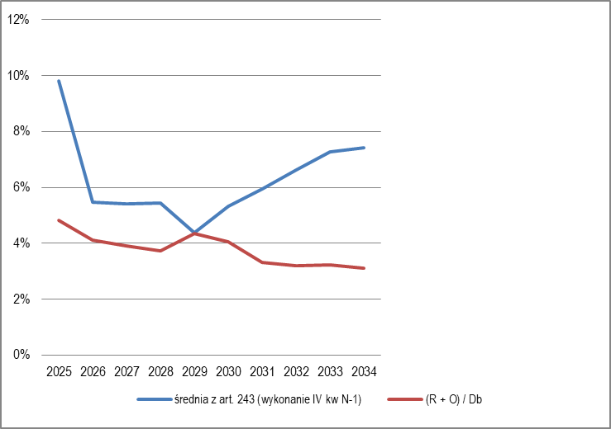

Źródło. Opracowanie własne

Wykres nr 4 Relacja kwoty długu do dochodów ogółem.

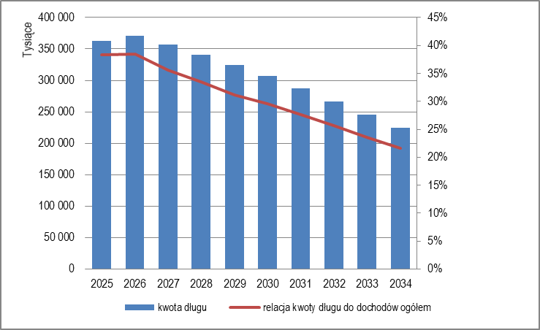

Źródło. Opracowanie własne

**Przychody** zostały zaplanowane zgodnie z planowanymi wydatkami majątkowymi przeznaczonymi na inwestycje. W 2025 roku składają się z planowanej transzy kredytu oraz spłaty udzielonych pożyczek. W latach kolejnych zaplanowano przychody z tytułu kredytów przeznaczonych na finansowanie inwestycji.

**Rozchody** zostały zaplanowane zgodnie z już zaciągniętymi zobowiązaniami jak również z planowanymi do zaciągnięcia.

**Objaśnienia do upoważnień Zarządu do zaciągania zobowiązań**

W treści uchwały o przyjęciu WPF znalazło się upoważnienie do zaciągania zobowiązań na wymienione zadania, jak również Rada Miasta upoważnia do zaciągania innych niż wymienione zobowiązań, z tytułu umów, których realizacja w roku budżetowym i w latach następnych jest niezbędna dla zapewnienia ciągłości funkcjonowania jednostki, i z których wynikające płatności wykraczają poza rok budżetowy. Jednocześnie określa się wysokość zabezpieczonych w 2025 roku środków na świadczenia pracownicze.

W ramach upoważnień do zaciągania zobowiązań z tytułu umów, których realizacja w roku budżetowym i w latach następnych jest niezbędna do zapewnienia ciągłości działania jednostki z których wynikające płatności wykraczają poza rok budżetowy , przewiduje się zawarcie w roku 2025 umów dotyczących wsparcia rodziny i pieczy zastępczej, wsparcie osób wymagających częściowej lub całodobowej opieki, zapewnienie żywienia w placówkach, schronienie dla bezdomnych, zakup usług internetowo - telekomunikacyjnych i obsługi informatycznej, abonamenty i licencje, nadzory autorskie, transmisja danych, dostawa mediów, ubezpieczenie mienia, zapewnienie obsługi bankowej oraz usług o podobnym charakterze (w tym usług związanych z obrotem instrumentami finansowymi), usługi pocztowe, obsługa prawna, utrzymanie urządzeń inżynierii ruchu, usługi bieżącego utrzymania dróg, zieleni, czystości w mieście wraz z infrastrukturą towarzyszącą, usługi konwojowe, dowożenie uczniów, usługi specjalistyczne dotyczące bieżącego utrzymania mienia, w tym utrzymanie czystości pomieszczeń biurowych, usługi odbioru i zagospodarowania odpadów, realizacja obowiązków wynikających z ustawy w zakresie gospodarowania odpadami komunalnymi, zakup paliwa, monitoring i ochrona mienia, usługi w zakresie badań medycyny pracy, dostawa tablic rejestracyjnych, usługi usuwania pojazdów wraz z przewozem na parking strzeżony, usługi odśnieżania, zapewnienie opieki nad dziećmi do lat 3, usługi wytworzenia oraz dostarczenia dokumentacji i oznaczeń komunikacyjnych, umowy związane z montażem oświetlenia świątecznego, zapewnienie zajęć edukacyjnych dla dzieci z Chorzowa na terenie innych miast w związku z realizacją podstawy programowej, usługi prowadzenia schroniska dla bezdomnych zwierząt oraz opieki nad zwierzętami gospodarskimi i dzikimi, usługi związane z prowadzeniem odłowu z uśmierceniem oraz odstrzałem redukcyjnym zwierzyny łownej, profilaktyka oraz zapewnienie specjalistycznej pomocy lub/i wsparcia osobom z problemem uzależnień, rehabilitacja społeczna i zawodowa osób niepełnosprawnych, wystawianie kart zgonu i ustalanie jego przyczyny, opracowania redakcyjne, zakup, dostawa, kolportaż prasy , czasopism fachowych, informatorów miejskich, publikacja ogłoszeń w dzienniku regionalnym i ogólnopolskim, konserwacja i naprawa systemów alarmowych, realizacja zadań wynikających ze szczególnych rozwiązań ustawowych związanych z zapewnieniem źródeł ciepła dla mieszkańców, zabezpieczenie pobytu w związku z działaniami wojennymi, organizacja pochówku, usługi najmu niezbędne do realizacji zadań związanych z działalnością jednostki.

Katalog zadań ujęto w Zarządzeniu Nr BA.32A.2024 Prezydenta Miasta Chorzów z dnia 16 lutego 2024 r. o zmianie Zarządzenia Prezydenta Miasta Chorzów Nr BA.153.2021 z dnia 15 listopada 2021 roku w sprawie określenia zakresu zadań, których realizacja w roku budżetowym i w latach następnych jest niezbędna do zapewnienia ciągłości działania jednostki, i z których wynikające płatności wykraczają poza rok budżetowy.